
107學年度第一學期外籍生關懷座談-寒假行程調查活動成果表
名稱 | 外籍生關懷座談活動 |  | 學校 | 普門中學
承辦人 | 江皓老師 |  | 活動地點 | 資源教室
活動時間 | 108年1月10日  時間：16:10至17:00 |  | 參加學生人數 | 師生:30人
活動成果 | - 透過對外籍學生關懷活動，了解其在校生活情形、學習狀況及升學輔導等問題。  (二) 調查外籍生於寒假期間去向並提供校內義工機會、充實假期。
備註 | 活動照片
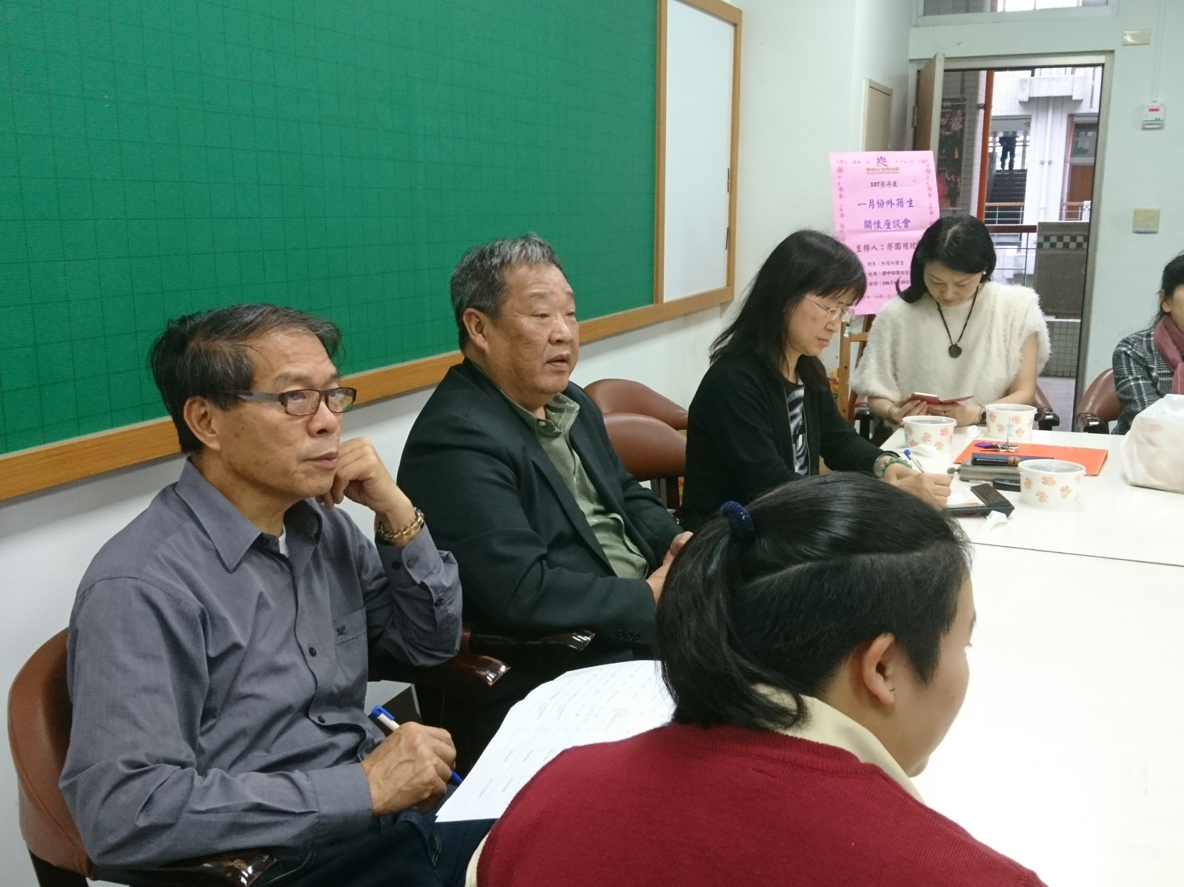 |  | 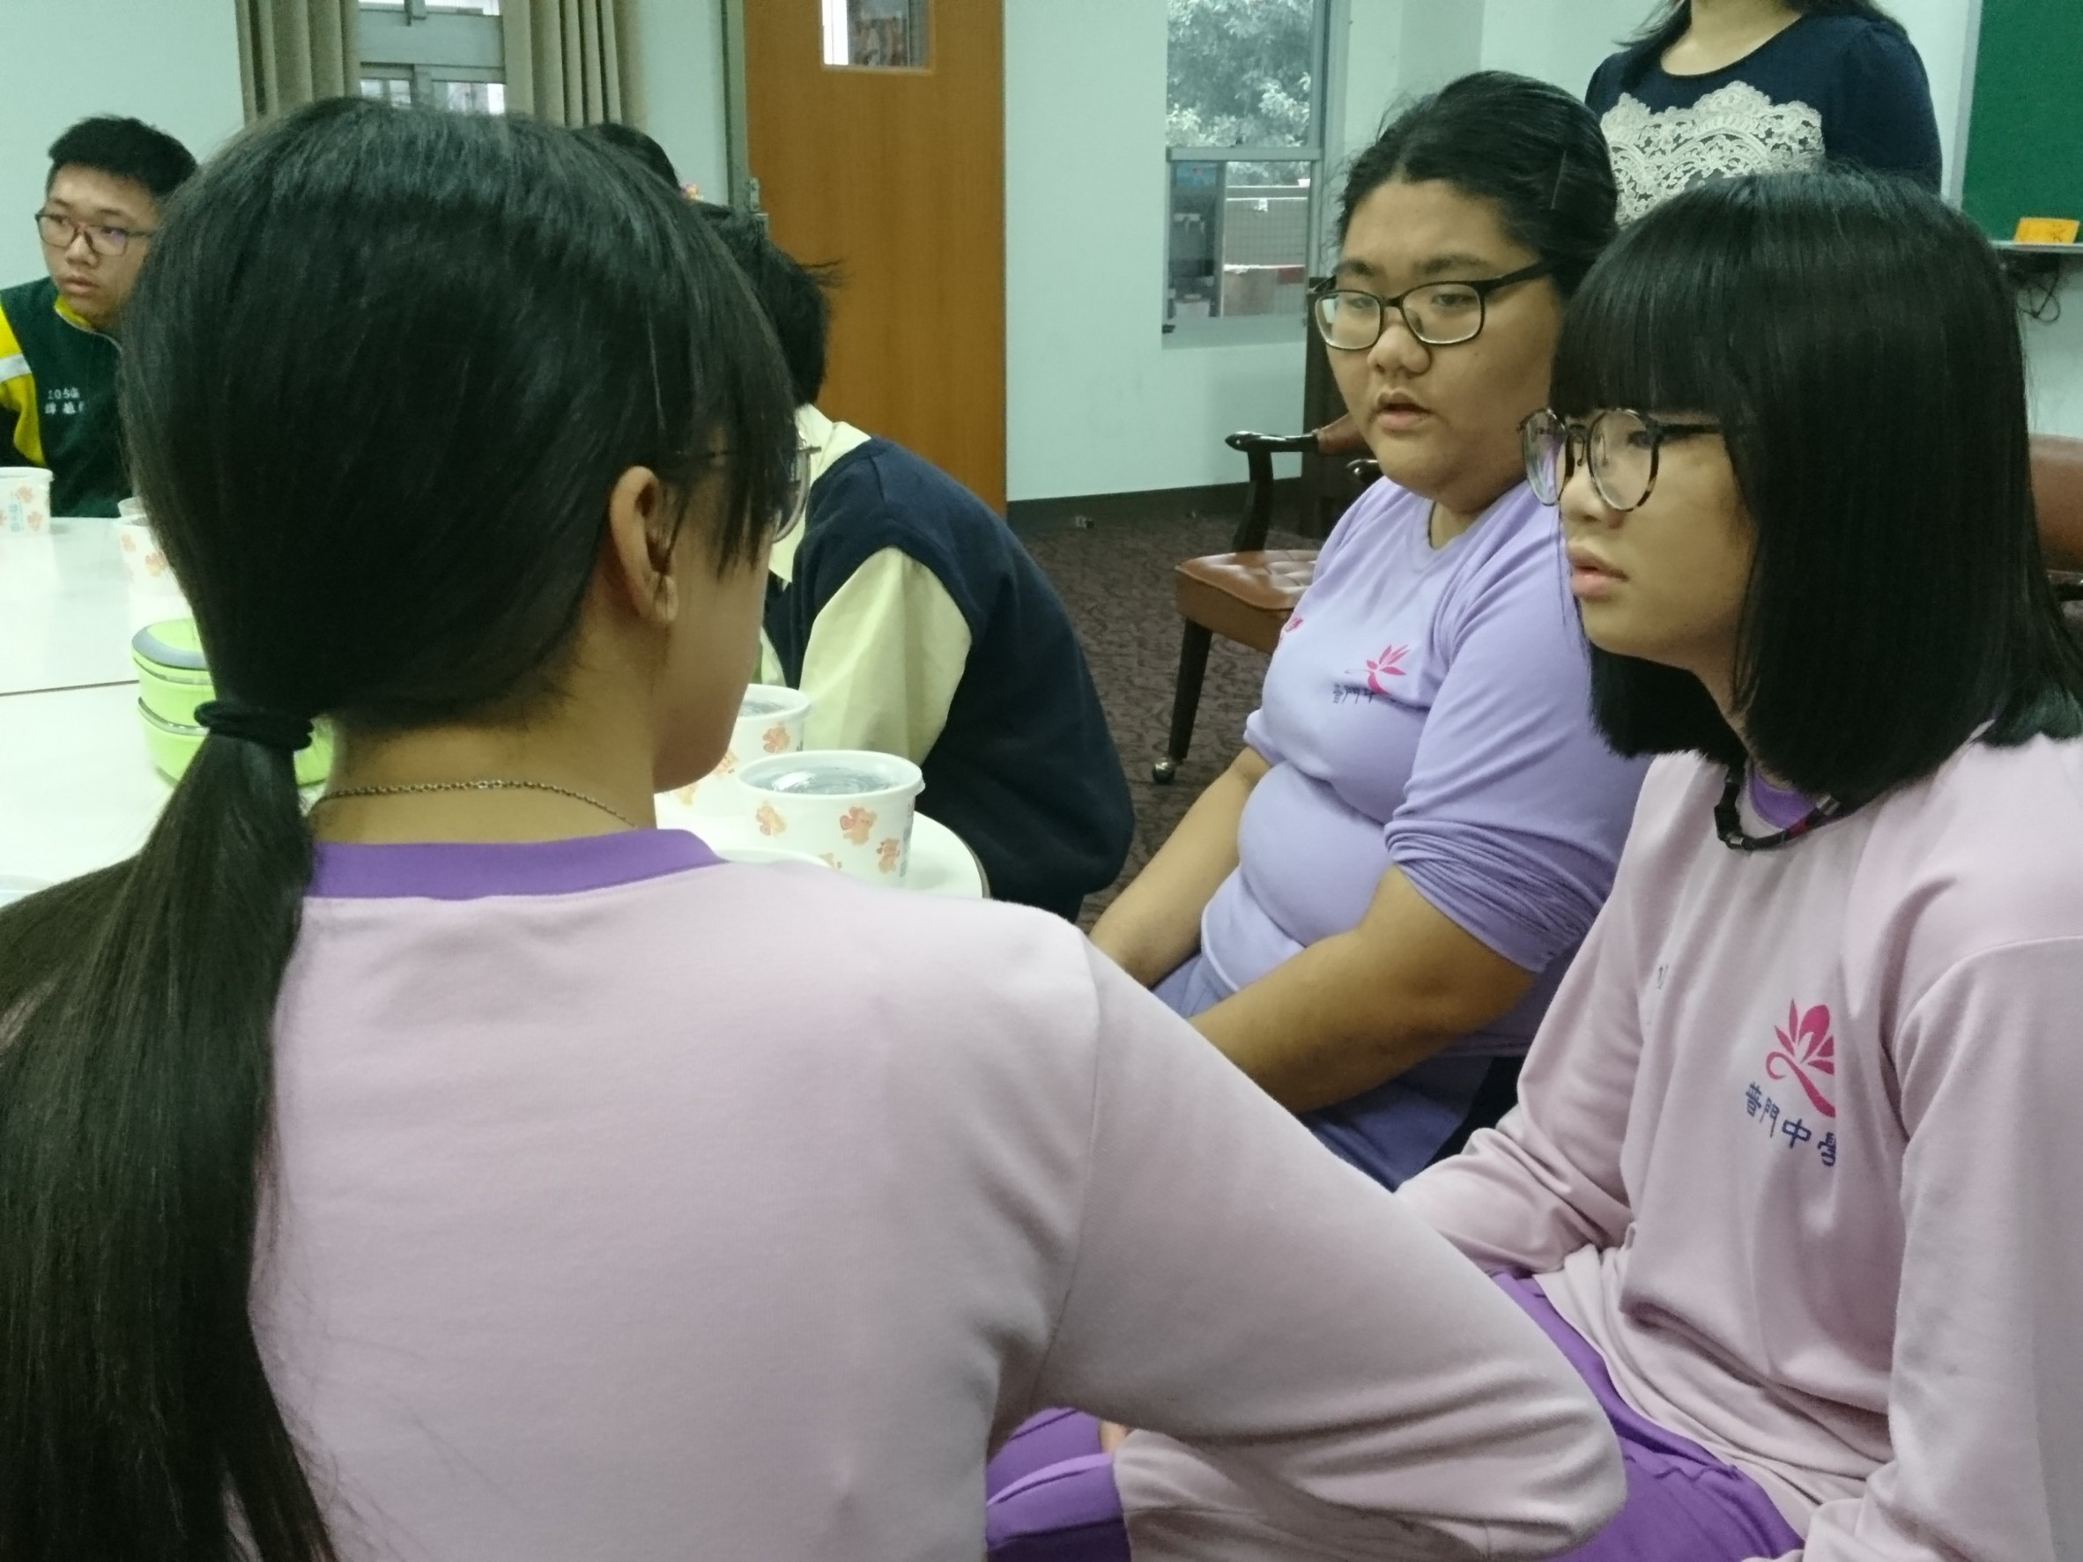
秘書與校長逐一關懷學生近況 |  | 孩子們彼此分享寒假規劃
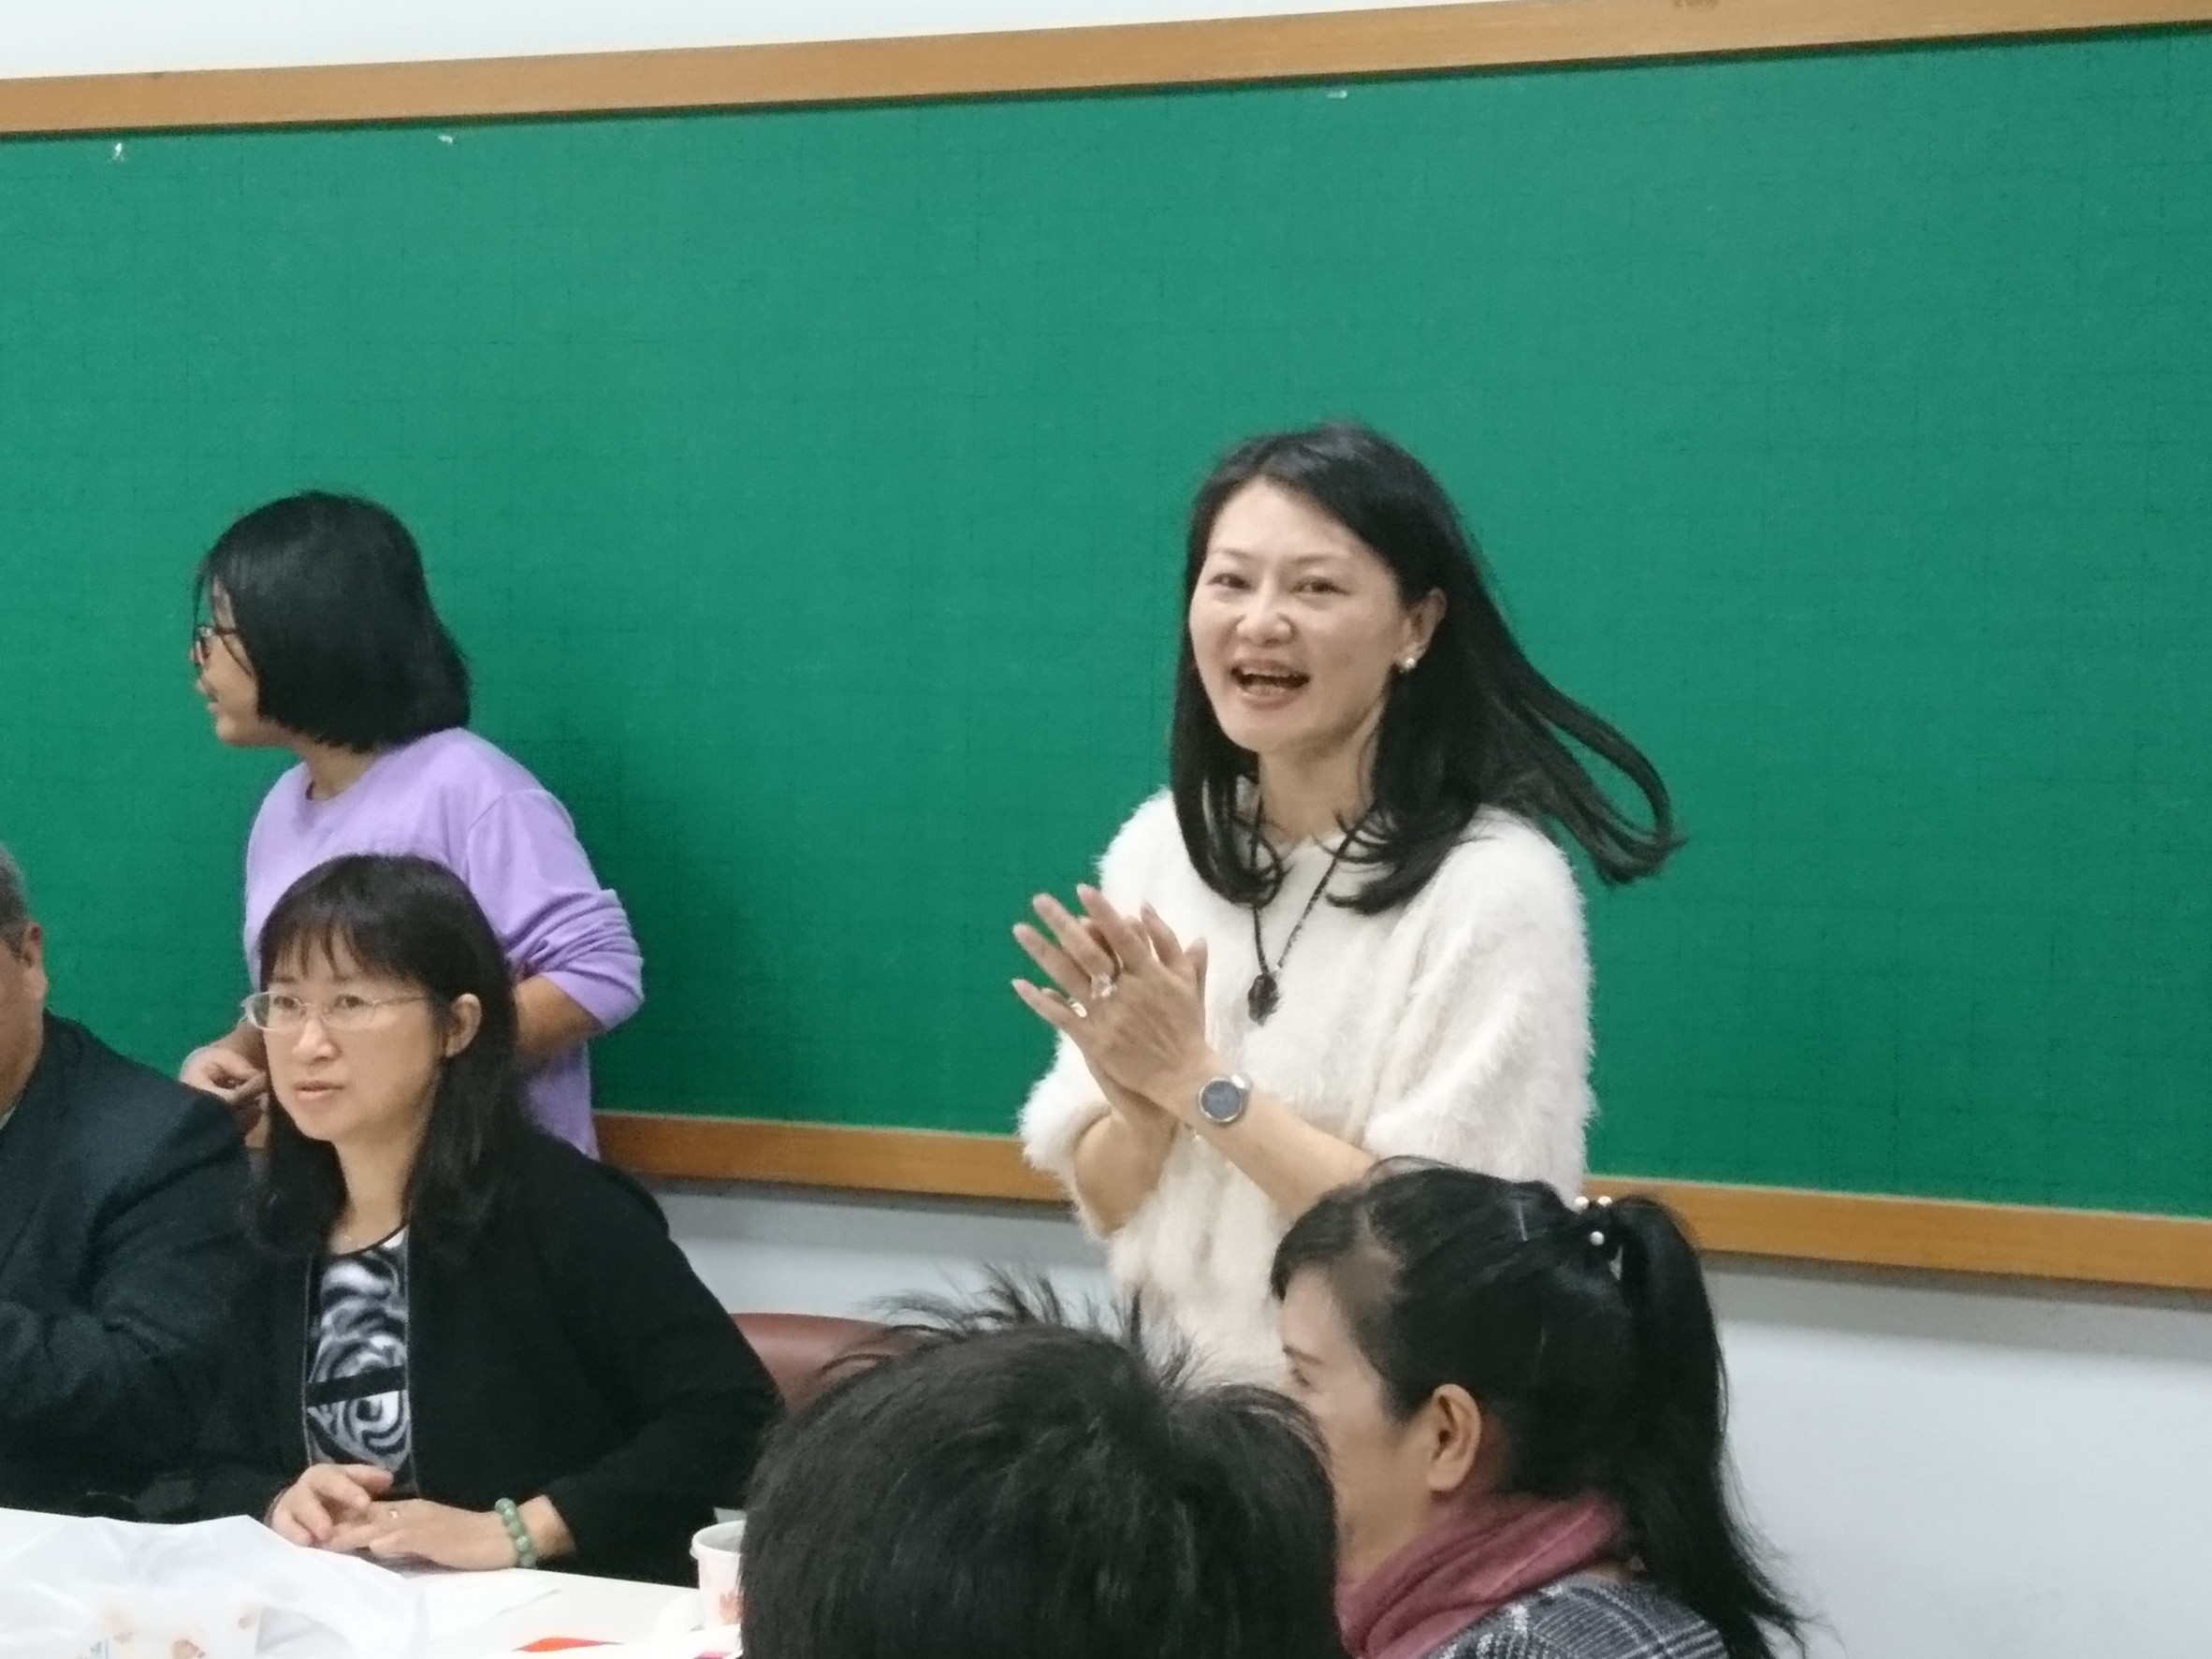 |  | 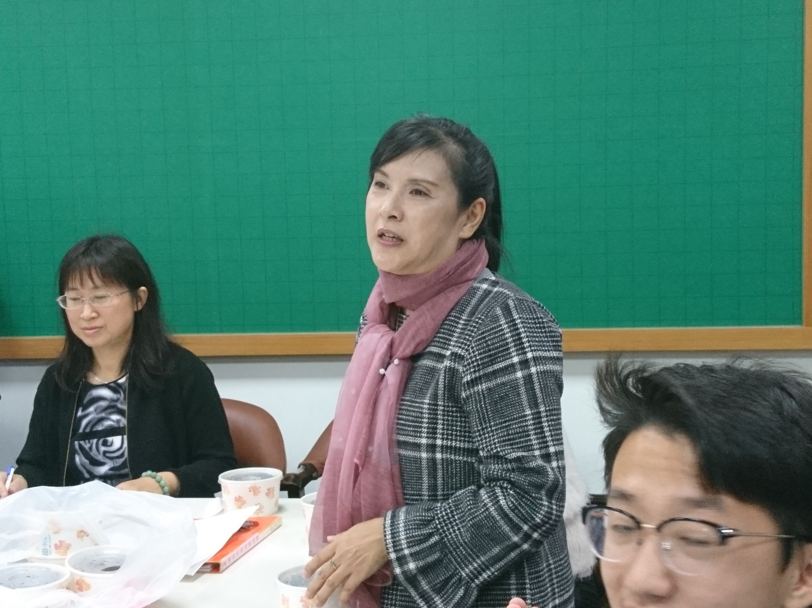
熱心的家長羨慕本校外籍生有許多人一起關懷 |  | 家長為學校對外籍生用心的付出留下熱淚
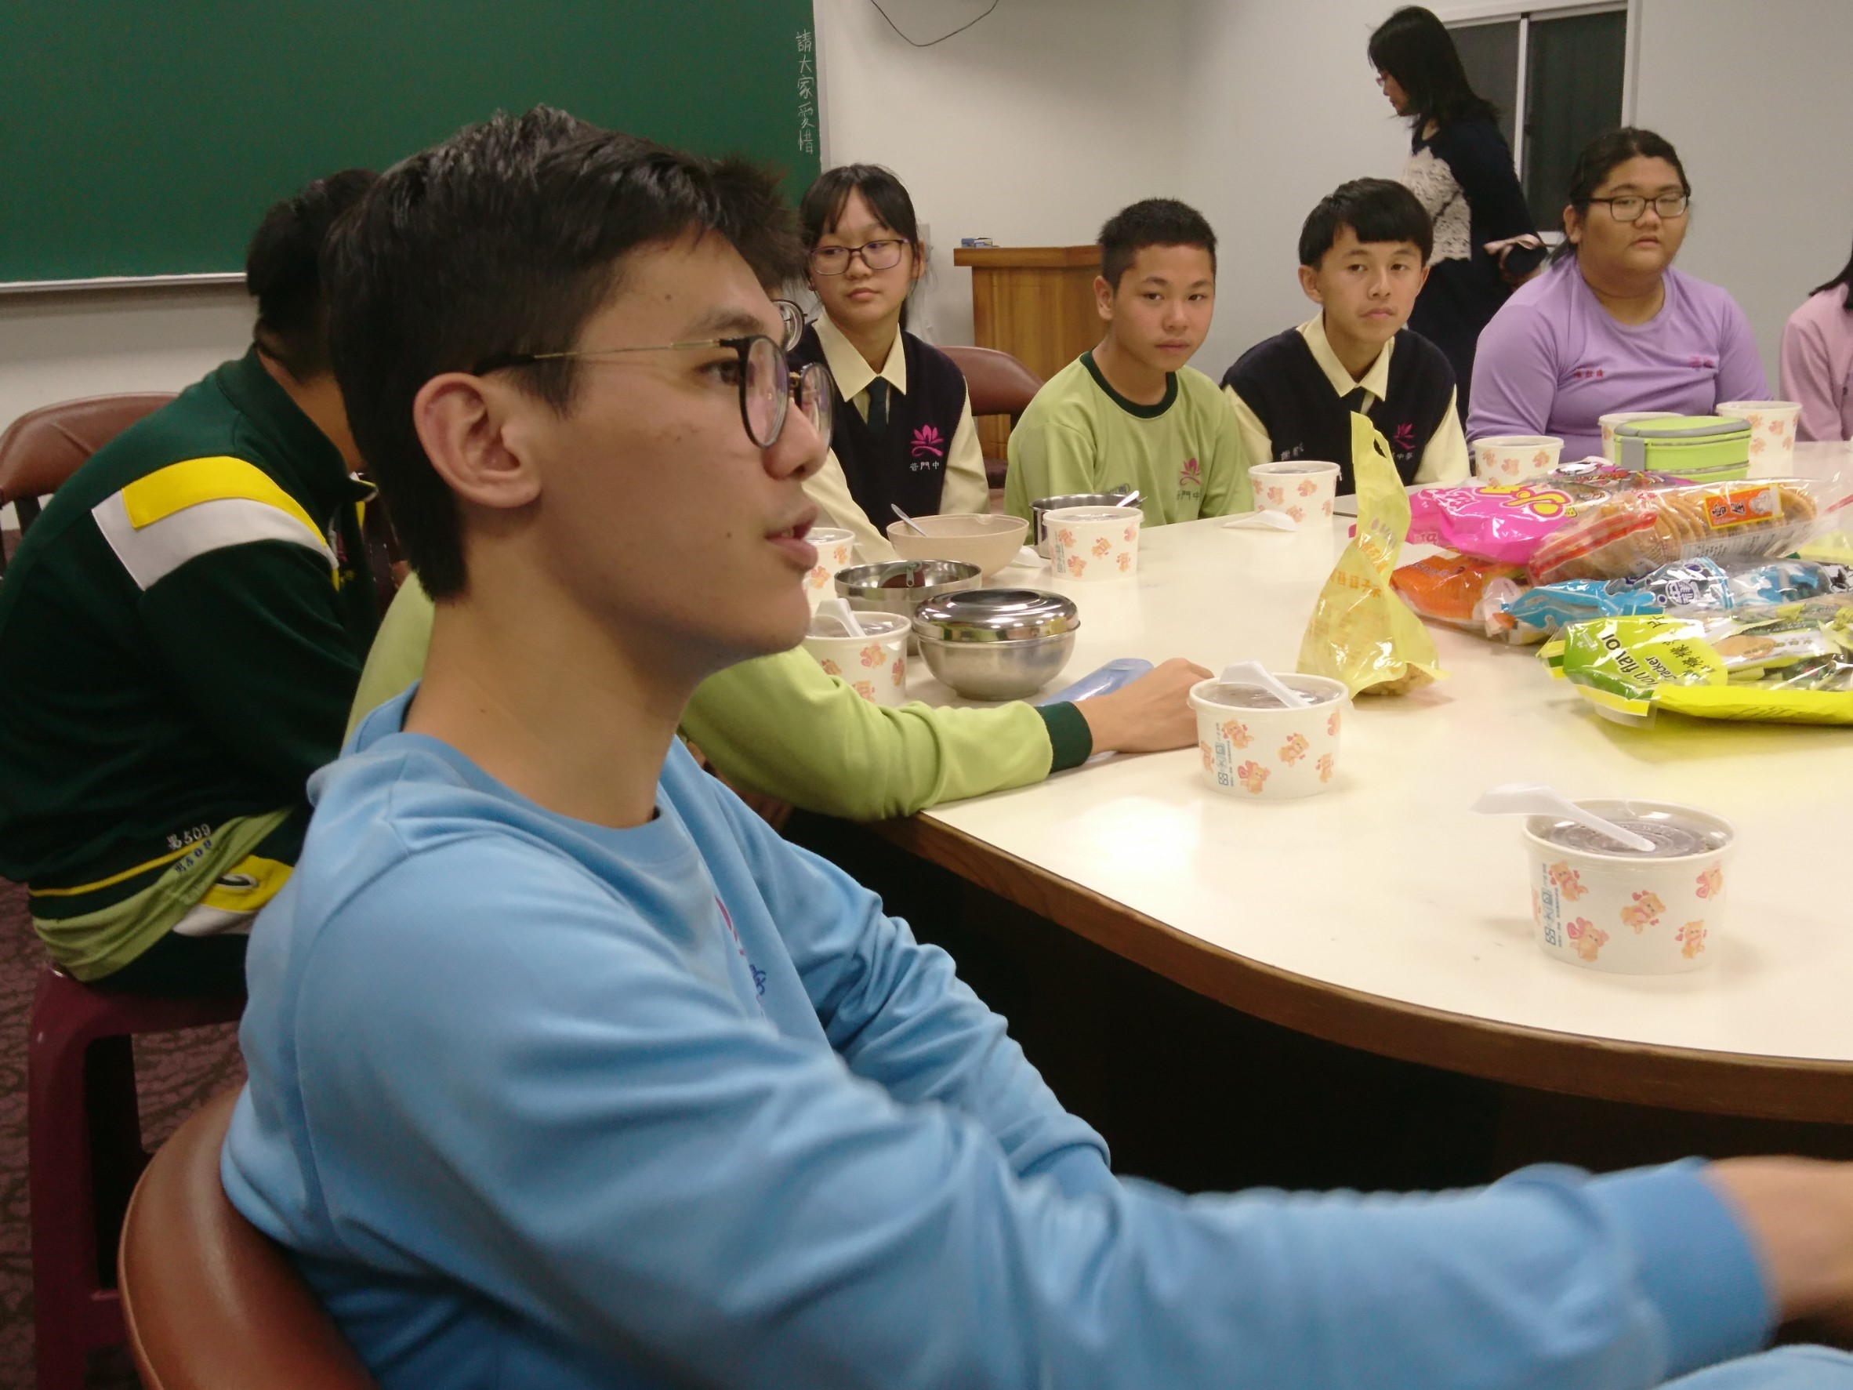 |  | 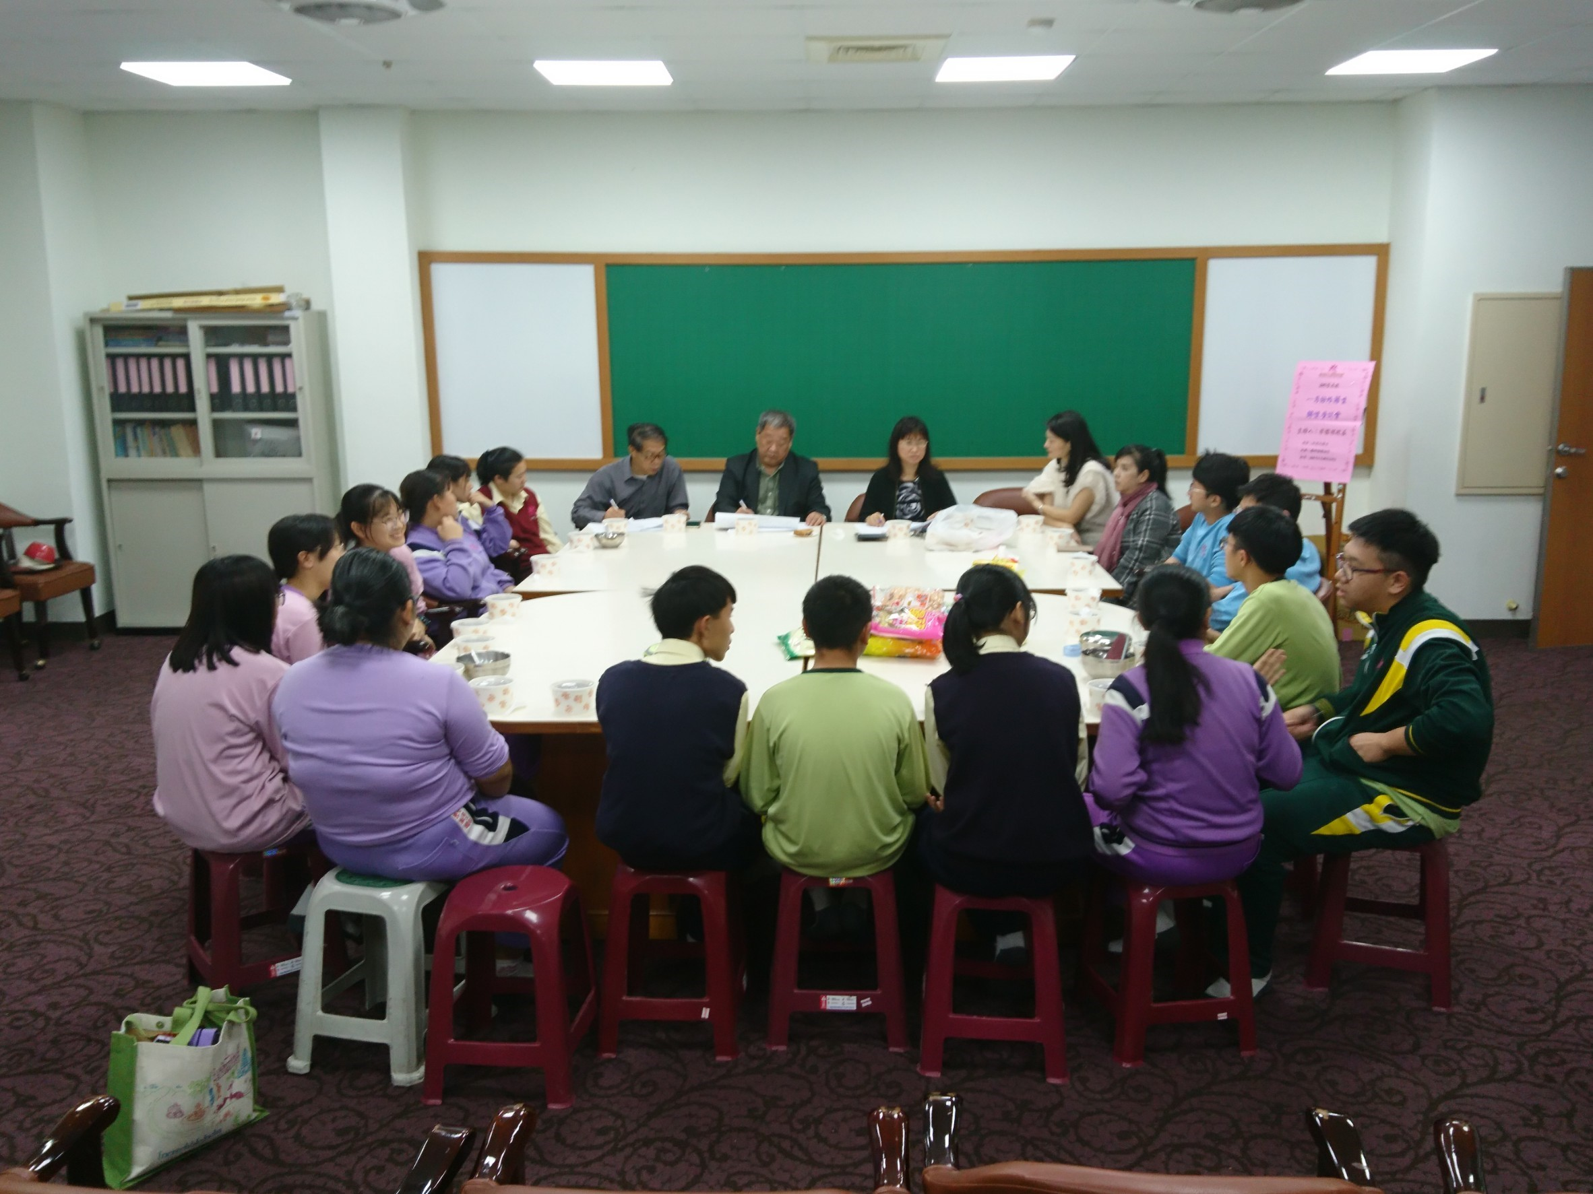
專心聆聽家長賺人熱淚的致詞 |  | 普中外籍生一家親

